工程专业认证学院老师需整理材料（下学期开学检查）

（化工专业的老师要完成以下全部内容，其他专业老师仅完成授课教案。若有不明白的，请咨询教研室主任）

1、备课笔记和教案（一年：2012.8-2013.8）

①授课教案
要求涵盖内容：
学习目的与要求
主要知识点
主要外语词汇
主要内容（教学内容）
辅助教学情况
复习思考题
作业题
本章小结
参考书

②课后体会（课后体会单独用青岛科技大学备课纸手写，必须是每次课都有不同的体会，任选课可以不写课后体会）

2、试题分析和课程教学分析与总结（三年：2010.8-2013.8）

①试题分析（统一出题的课程，由教研室主任指定一位老师/每学期）

要求：针对所出试题的每题展开分析，比如：试题中第3题为计算题，考察了 内容，能够有效支持课程计划与毕业要求对应关系矩阵中的第③项能力。（具体的毕业要求能力见附件2）

②课程教学分析与总结（具体要求见附件1模板）

3、实验报告（三年：2010.8-2013.8）

①实验报告（化学工程与工艺专业，不含高密）

要求：实验报告成绩要与实验报告书写情况相符，试验报告要有批阅痕迹。

②实验记录

要求：实验记录上的内容要与每组实验人数对应（专业认证要求每组实验人数小于4人）

附件1：课程教学分析与总结参考模板：
2010-2011年第二学期“化工原理”课程教学分析与总结
一、课程教学分析
开课学期： 2010-2011年第二学期 开课班级：化工0901~08，总计244人。
任课教师：居沈贵，管国锋
教学安排：上课时间从第4～10周，14～19周，每周4～6学时，第20周考试。
教学分析：学生成绩分布表及图如下
10-11第二学期化工原理A考试成绩分布
分数段 | <60 | 60-69 | 70-79 | 80-89 | 90-10
人数 | 76 |  | 4  64 | 15 | 5
比例 | 31.15% | 34.43% | 26.23% | 6.15% | 2.05%

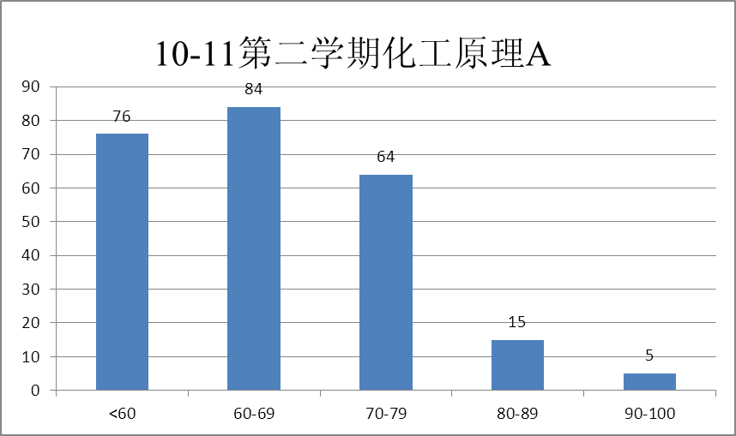
（1）从成绩分布图可见基本呈现正态分布，绝大部分学生能够掌握课程教学内容，完成教学大纲要求的教学任务，达到了预期教学目的。根据试卷分析，上册学期学生对流体流动、颗粒流体力学基础与机械分离、传热及换热器这三章学得较好，对流体输送机械有待进一步提高。下册气体吸收和液体蒸馏学得不错，固体干燥有待加强。
（2）部分学生专业基础不够扎实，特别是物理化学方面的基本概念不太清楚，有待提高！有些工程方面的知识教学深度不够。

二、学生能力培养
通过本课程的学习主要有助于培养学生以下能力：
（1）掌握扎实的单元操作的理论知识，了解单元操作的前沿发展现状和趋势（对应①~⑩中的第③项能力）；
（2）有综合运用所学化工专业理论和技术手段分析并解决单元操作问题的基本能力（对应①~⑩中的第④项能力）；
（3）具有对化工单元操作设备进行研究、开发和设计的初步能力（对应①~⑩中的第⑥项能力）；
（4）具有适应化工单元操作发展的能力，以及终身学习、运用化工单元操作的能力（对应①~⑩中的第⑨项能力）；

三、课程教学研究与改革
在2010年度本课程教学中，在教学内容上作了如下的改革：
（1）完成南京工业大学教育教学改革研究立项资助课题（2009.6～2011.6），进行多维度教学提高课堂教学质量的探索实践。
（2）化工原理多维度教学课件，南京工业大学第五届多媒体教学课件（暨省课件遴选建设）竞赛获二等奖，2011.03。
（3）化工原理多维度教学全程授课录像，超星图书馆后期制作完成后于2011年3月挂在“超星名师讲坛”。

签名：居沈贵 日期：2011.7

附件2：毕业生具备知识、能力与技能的要求：（课程与毕业要求的对应矩陈关系于本周末公布到网上）
① 具有较好的人文社会科学素养、较强的社会责任感和良好的工程职业道德；
② 具有从事化学工程工作所需的相关数学、自然科学知识以及一定的经济管理知识；
③ 掌握扎实的化学工程基础知识和本专业的基本理论知识，了解本专业的前沿发展现状和趋势；
④ 具有综合运用所学化工专业理论和技术手段分析并解决化学工程问题的基本能力；
⑤ 掌握化工文献检索、资料查询及运用现代信息技术获取相关信息的基本方法；
⑥ 具有创新意识和对化工新产品、新工艺、新技术和新设备进行研究、开发和设计的初步能力；
⑦ 了解与化工职业和化工行业的生产、设计、研发的法律、法规，熟悉环境保护和可持续发展等方面的方针、政策和法津、法规，能正确认识化学工程对于客观世界和社会的影响；
⑧ 具有一定的组织管理能力、较强的表达能力和人际交往能力以及在团队中发挥作用的能力；
⑨ 具有适应发展的能力以及对终身学习的正确认识和学习能力；
⑩ 具有国际视野和跨文化的交流、竞争与合作能力。

